项目编号 | TDP-JSTORM | 密级 | 秘密
项目名称 | JSTORM | 部门 | 数据平台部

TDP-JSTORM
方案设计

作者 | leongu | 时间 | 2016-7-19
审核 |  | 时间
批准 |  | 时间


深圳腾讯计算机系统有限公司
版权所有 不得复制

修订记录
版本号 | 发布日期 | 编制人 | 审核人/批准人 | 修改章节号
V1.0 | 2016-7-19 | leongu |  | 新增

目录
1 概述 3
1.1背景 3
1.2参考文献 4
2总体设计 4
2.1系统描述 4
2.1.1需求规格描述 4
2.1.2运行环境规定 4
硬件环境 4
软件环境 4
2.1.3 遵循的国际/国内/企业标准 5
2.2总体设计说明 5
2.2.1 系统环境描述 5
2.2.2 系统组成描述 5
3接口设计 7
3.1 内部接口 7
3.1.1 Nimbus模块和Supervisor模块 7
4. 数据结构和处理流程 8
5依赖关系 22
5.1 外部依赖 22
5.2 内部依赖 23
6性能设计 23
7容灾设计 23
附录: 23

关键词：[描述文档中用到的关键术语]
摘 要：[简要描述文档内容、目的]
缩略语清单：[对文档中用到的涉及理解的缩略语，进行说明]

1 概述

1.1背景
Storm是一个免费开源、分布式、高容错的实时计算系统。Storm令持续不断的流计算变得容易，弥补了Hadoop批处理所不能满足的实时要求。Storm经常用于在实时分析、在线机器学习、持续计算、分布式远程调用和ETL等领域。Storm的部署管理非常简单，而且，在同类的流式计算工具，Storm的性能也是非常出众的。
Storm作为流式计算的一个代表，其有如下优点：

* 分布式系统：可横向拓展,现在的项目不带个分布式特性都不好意思开源。
* 运维简单：Storm的部署的确简单。虽然没有Mongodb的解压即用那么简单，但是它也就是多安装两个依赖库而已。
* 高度容错：模块都是无状态的，随时宕机重启。
* 无数据丢失：Storm创新性提出的ack消息追踪框架和复杂的事务性处理,能够满足很多级别的数据处理需求。不过，越高的数据处理需求，性能下降越严重。
* 多语言：实际上，Storm的多语言更像是临时添加上去似的。因为，你的提交部分还是要使用Java实现。
* Storm已经进入到Apache孵化器项目，社区活跃，国外使用的公司众多，前景非常好

但是当前的Storm也存在如下缺点
* 核心代码使用的编程语言是Clojure，其难以调试，开发，特别是不方便与后期的集群规模的运维，而在后期，运维成本将是非常高的
* 同时其使用到大理平台相关的本地库，内部功能表现为黑盒，很难进行调优和移植
* 内部功能没有插件化，很难进行拓展
* 集群规模有限制，使用的不好，更易导致集群不稳定

为解决以上问题，TDP-JSTORM项目基于Apache Storm 2.0.0将其核心Clojure代码翻译转化成Java代码，并进行重构，同时进行功能接口化；对调度进行了优化；后期更加会增加众多的附属功能。

1.2参考文献
请参考社区： http://storm.apache.org/releases/2.0.0-SNAPSHOT/index.html

2总体设计

2.1系统描述

2.1.1需求规格描述
[该节以简要的语言描述每条需求规格，对应需求规格说明书的内容]

2.1.2运行环境规定

硬件环境
机器个数：2台Nimbus，至少2台Supervisors
机型：C1
内存：8G
CPU：8个4核CPU
DISK：1T，No Raid
带宽：1000M

软件环境
Linux：2.6.32-tlinux-1.0.3
Java JDK：1.8.0_45
Python：2.6.6
ZooKeeper: 3.4.6
jstorm：tdh1u1-r*****

2.1.3 遵循的国际/国内/企业标准
无

2.2总体设计说明

2.2.1 系统环境描述

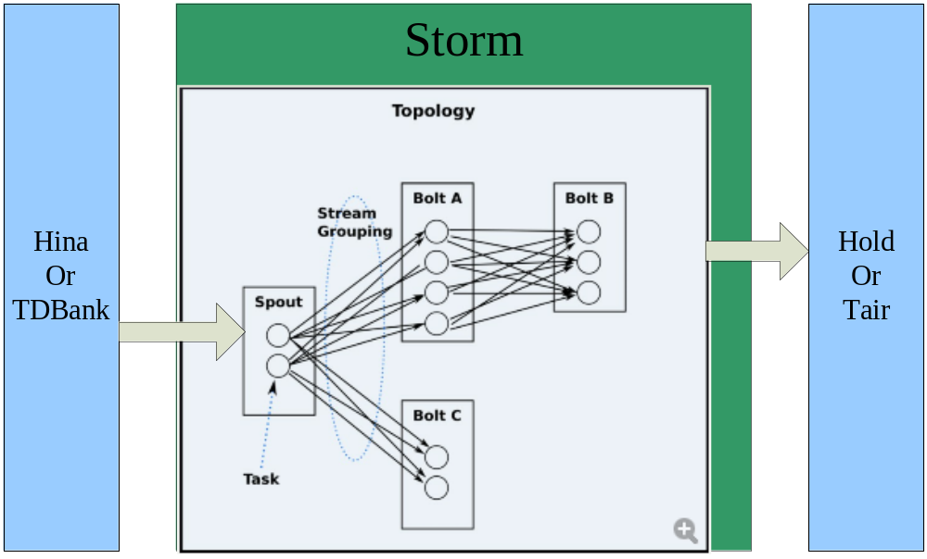

2.2.2 系统组成描述

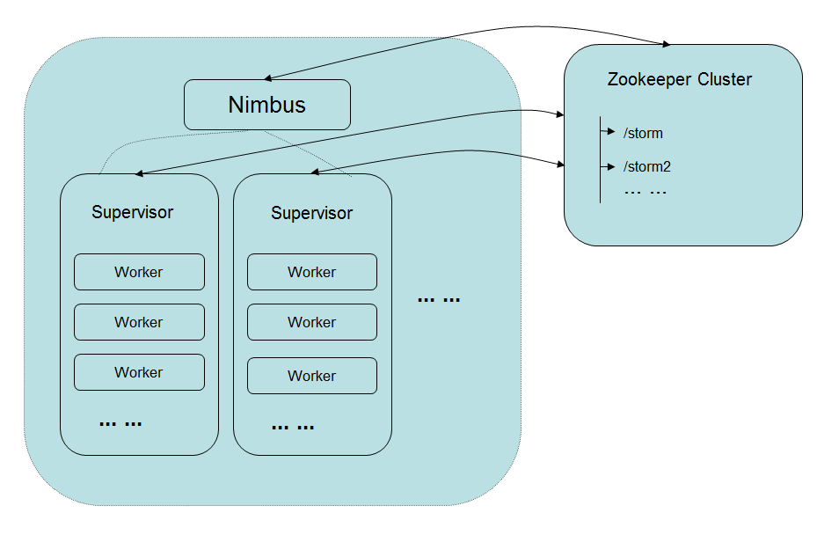2.2.3设计思想
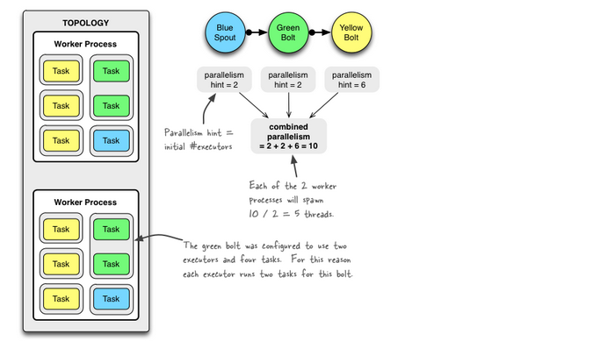
Storm是分布式实时计算系统，其特点有：低延迟、高性能、分布式、可扩展、容错性；同时，可保证消息不丢失、并消息严格有序；另外提供友好接口，易于在上面开发应用程序。
Storm认为每个Stream都有一个Stream源（抽象为Spout），Spout可能连接消息中心（例如Meta），并不断发出Message，也可能是从某个队列中不断读取队列元素并装配为Tuple发射。Storm将流的中间状态转换抽象为Bolt（负责业务逻辑的处理，例如过滤、聚合等），Bolt对导入的流进行处理后，可再导向到其他Bolt或者目的地。
Topology是Storm中最高层次的抽象概念，它可以被提交到Storm集群执行，图中spout/blot之间的箭头表示订阅了哪些流，当spout/bolt发送tuple到流时，它就发送tuple到每个订阅了该流的bolt。

各模块功能说明：

Topology | Storm中最高层次的抽象概念，由spouts/bolts组成，可以被提交到Storm集群执行，相当于Hadoop里一个MapReduce Job，不过会一直运行，需要显式地Kill
Streams | storm里面的最关键的抽象，一个消息流是一个没有边界的tuple序列。  每个消息流在定义的时候会被分配给一个id，便于acker跟踪
Spouts | 是一个Topology中的消息生产者，其主要的方法包括nextTuple、ack和fail
Bolts | 所有消息处理逻辑被封装在bolts里面,其主要方法是execute,它以一个tuple作为输入。  一般的流程是：bolts处理一个输入tuple，发射0个或者多个tuple，然后调用ack通知storm已处理过这个tuple了。通过它的emit方法来通知一个新的tuple产生，通过ack方法通知一个tuple处理完成
Acker | Storm的特殊task，负责跟踪spout发出的每一个tuple的tuple树。  当acker发现一个tuple树已经处理完成，或者在timeout指定的时间内没有成功处理，它都会发送一个消息给产生这个tuple的task，告知ack/fail

3接口设计

3.1 内部接口
[该节描述系统内的软硬件接口协议，如模块间的文件接口、DB接口，进程间通信协议，共享数据的协议等]

3.1.1 Nimbus模块和Supervisor模块
通过ZooKeeper进行交互

4. 数据结构和处理流程
[分子模块详细说明每个模块内部的数据结构、处理流程等]

4.1.1.1 Tuple发送功能
1、模块结构
2、数据结构
- 处理流程
Bolt创建一个tuple。Worker把tuple、以及这个tuple要发送的地址(task-id)组成一个对象(task-id, tuple)放进待发送队列(LinkedBlockingQueue)，一个单独的线程(async-loop所创建的线程）会取出发送队列里面的每个tuple来处理。
Worker创建从当前task到目的task的zeromq连接；序列化这个tuple并且通过这个zeromq的连接来发送这个tuple。
4、异常处理

4.1.1.2 Acker消息跟踪功能
1、模块结构
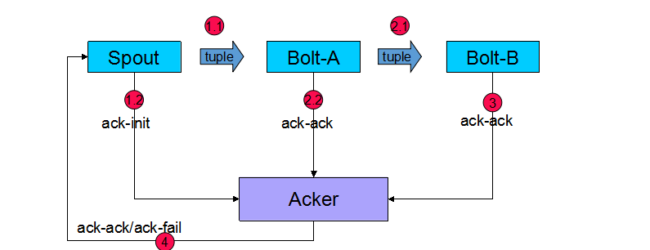
2、数据结构
3、处理流程
Storm的acker专门来跟踪所有tuple的完成情况，它能够保证发出的每条消息都会被完整处理。
每个tuple在被ack的时候，会给acker发送一个消息，Tuple处理失败的时候也会给acker发送失败消息，最后Acker发消息通知spout-tuple对应的Worker。
Acker的跟踪算法说明：acker对于每个spout-tuple保存一个ack-val的校验值，它的初始值是0，然后每发射一个tuple/ack一个tuple，那么tuple的id都要跟这个校验值异或一下，并且把得到的值更新为ack-val的新值。那么假设每个发射出去的tuple都被ack了， 那么最后ack-val一定是0（因为一个数字跟自己异或得到的值是0）
- 异常处理

4.1.1.3 Metrics指标信息收集功能
1、模块结构
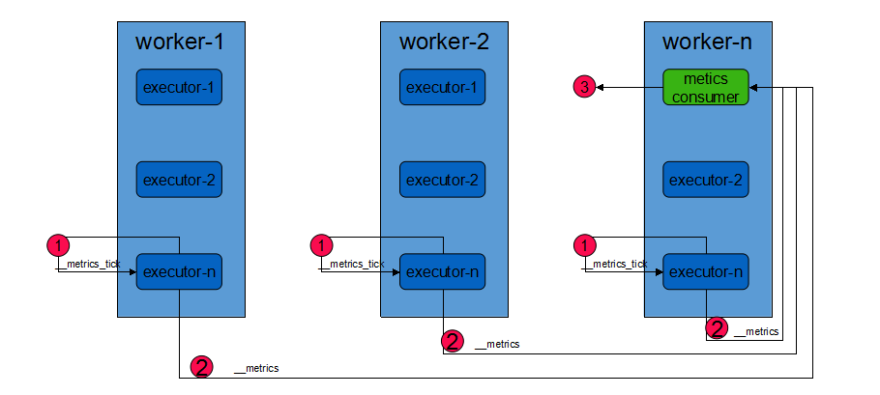
2、数据结构
获取如下指标信息，提供给使用者参考worker/executor的运行情况，从而判断是否需要重新分配任务或进行代码优化。
- worker指标： jvm内存、进程内存、CPU等指标信息
- executor指标：
- Spout/Bolt : 发送队列/接收队列的总容量、剩余数量、读所在位置、写所在位置、平均到达时间、过载量信息等指标信息
- Spout： ack-count、fail-count、emit-count、transfer-count、complete-latency
- SystemBolt：
- 客户端连接的目标地址、重连次数、发送信息数、缓存信息数、失败发送数
- 服务端连接的发送地址、接收数据量
- 自定义指标：可以在Spout/Bolt注册指标，比如发送总数据量，每个单词的发送数据量等

3、处理流程
- 1.如果有注册指标的情况下，每个executor都有metrics常驻线程，根据注册的指标间隔进行循环执行，执行时给自己内部的接收队列发送__metrics_tick.
- 2.executor接收到__metrics_tick之后会执行采集指标逻辑，并把获取出来的指标信息发送给metrics-consumer.
- 3.metrics-consumer收到指标信息之后进行指标处理，如:
LoggingMetricsConsumer是收到指标信息之后把日志输出到worker.log.metrics
SystemHealthMetricsConsumer收到指标信息之后对指标进行分类并上传给zk，由zk提供给ui展示
配置例子：
topology.metrics.consumer.register:
- class: "com.tencent.jstorm.metric.SystemHealthMetricsConsumer"
parallelism.hint: 1
- class: "org.apache.storm.metric.LoggingMetricsConsumer"
parallelism.hint: 1
异常处理

4.1.1.4 Topology任务提交功能
1、模块结构
2、数据结构
3、处理流程

Topology任务提交到Storm集群的大概流程：

提交一个topology任务到Storm集群是通过StormSubmitter.submitTopology方法提交。
我们将topology打成jar包后，利用bin/storm这个python脚本，将jar包提交给storm集群。
storm脚本会启动JVM执行Topology的main方法，执行submitTopology的过程。而submitTopology会将jar文件上传到nimbus，上传是通过socket传输。
其次，nimbus在接收到jar文件后，存放到数据目录的inbox以及blobs目录，nimbus数据目录的结构：

├── blobs
│ ├── 110
│ │ └── meta_ccb1-1-1468928375-stormcode.ser
│ │ └── data
│ ├── 112
│ │ └── data_ccb1-1-1468928375-stormjar.jar
│ │ └── data
│ ├── 311
│ │ └── data_ccb1-1-1468928375-stormcode.ser
│ │ └── data
│ ├── 331
│ │ └── meta_ccb1-1-1468928375-stormjar.jar
│ │ └── data
│ ├── 695
│ │ └── meta_ccb1-1-1468928375-stormconf.ser
│ │ └── data
│ └── 750
│ └── data_ccb1-1-1468928375-stormconf.ser
│ └── data
├── nimbus
│ ├── history
│ │ ├── 1468928360199
│ │ └── 1468928360199.version
│ └── inbox
│ └── stormjar-571f5b0a-d852-4e65-bbf5-ab28c8adcfc8.jar
├── supervisor
│ ├── isupervisor
│ │ ├── 1468928359267
│ │ └── 1468928359267.version
│ ├── localstate
│ │ ├── 1468928490515
│ │ ├── 1468928490515.version
│ │ ├── 1468928492562
│ │ ├── 1468928492562.version
│ │ ├── 1468928495563
│ │ ├── 1468928495563.version
│ │ ├── 1468928498563
│ │ └── 1468928498563.version
│ ├── stormdist
│ │ └── ccb1-1-1468928375
│ │ ├── stormcode.ser
│ │ ├── stormconf.ser
│ │ └── stormjar.jar
│ └── tmp

Nimbus：其中inbox用于存放提交的jar文件，每个jar文件都重命名为stormjar加上一个32位的UUID。
Blobs：现在nimbus的topology文件保存在blobs目录下，以meta->data的方式保存，一个topology分为jar、conf、code三个部分，6个blob。
Supervisor：从nimbus下载到的topology保存在本地目录。stormdist存放的是启动topology后生成的文件，每个topology都分配一个唯一的id，ID的规则是“name-计数-时间戳”。启动后的topology的jar文件名命名为storm.jar ,而它的配置经过java序列化后存放在stormconf.ser文件，而stormcode.ser是将topology本身序列化后存放的文件。这些文件在部署的时候，supervisor会从这个目录下载这些文件，然后在supervisor本地执行这些代码。

4.1.1.5 Topology任务执行功能
1、模块结构
2、数据结构
3、处理流程

Topology任务执行的详细流程：

- 使用bin/storm命令提交Topology任务后，Nimbus会先上传Topology的代码，把jar包上传到nimbus服务器的/blobs目录；
- 在运行topology之前，会针对storm本身做一些校验，包括：storm的状态是否为Active；是否已有同名的topology在storm中运行了；检查是否有两个spout和bolt使用了相同的id；
- 如果以上都通过了，会为这个topology建立它的本地目录（见4.1.1.6）
- 建议Topology在Zookeeper上的心跳目录。要求每个task每隔一定时间就上报心跳信息，如果task超时不上报了，nimbus就会认为这个Task异常了，然后重新分配。ZooKeeper上的心跳目录详见4.1.1.7；
- 计算Topology的工作量。会根据Topology定义的parallelism hint参数，来给spout/bolt来设定task数目了，并且分配对应的task-id。并且把分配好task的信息写入zookeeper上的/workerbeats目录下（见4.1.1.7）
- 把计算好的工作分配给supervisor去做。其中核心数据就是task->node+port, 它其实就是从task-id到supervisor-id+port的映射， 也就是把这个task分配给某台机器的某个端口来做。 工作分配信息会被写入zookeeper
- Supervisor领任务：它每隔几秒钟就去看看nimbus有没有给它分配新的任务，首先它看看storm里面有没有新提交的它没有下载的topology的代码，如果有的话， 它就把这个新topology的代码下载下来。然后它会删除那些已经不再运行的topology的代码，然后他根据nimbus给它指派的任务信息(task-id对应到的topology的spout或者bolt), 来让worker来做这个事情
- Worker执行：它首先去zookeeper上去看看nimbus都给他分配了哪些task(task-ids)， 然后根据这些task-id来找出所对应的topology的spout/bolt，计算出它所代表的这些spout/bolt会给哪些task发送消息，建立到上面所提到的那些task的连接(socket), 然后在需要发送消息的时候就通过这些socket来发送。
- 到这里为止，topology里面的组件(spout/bolt)都根据parallelism被分成多个task, 而这些task被分配给supervisor的多个worker来执行。整个topology已经运行起来了。

4.1.1.6 Topology任务分配功能
1、模块结构
2、数据结构
3、处理流程

Topology任务的分配过程

1.在zookeeper上创建/workerbeats/{storm id} 路径，用于任务的心跳检测。storm对zookeeper的一个重要应用就是利用zk的临时节点做存活检测。task将定时刷新节点的时间戳，然后nimbus会检测这个时间戳是否超过timeout设置。
2.从topology中获取bolts,spouts设置的并行数目以及全局配置的最大并行数，然后产生task id列表，如[1 2 3 4]
3.在zookeeper上创建/workerbeats/{storm id}/{worker id}路径，并存储task信息
4.开始分配任务（内部称为assignment)， 具体步骤：
(1)从zk上获得已有的assignment(新的topology当然没有了）
(2)查找所有可用的slot，所谓slot就是可用的worker，在所有supervisor上配置的多个worker的端口。
(3)将任务均匀地分配给可用的worker，这里有两种情况：
- task数目比worker多，例如task是[1 2 3 4],可用的slot只有
[host1:port1 host2:port1]，那么最终是这样分配

{1: [host1:port1] 2 : [host2:port1]
3 : [host1:port1] 4 : [host2:port1]}
可以看到任务平均地分配在两个worker上。
- 如果task数目比worker少，例如task是[1 2]，而worker有[host1:port1 host1:port2 host2:port1 host2:port2]，那么首先会将worker排序，将不同host间隔排列，保证task不会全部分配到同一个worker上，也就是将worker排列成
[host1:port1 host2:port1 host1:port2 host2:port2]
然后分配任务为
{1: host1:port1 , 2 : host2:port2}

(4)记录启动时间
(5)判断现有的assignment是否跟重新分配的assignment相同，如果相同，不需要变更，否则更新assignment到zookeeper的/assignments/{storm id}上。
5.启动topology，所谓启动，只是将zookeeper上/storms/{storm id}对应的数据里的active设置为true。
6.nimbus会检查task的心跳，如果发现task心跳超过超时时间，那么会重新跳到第4步做re-assignment。

4、异常处理

4.1.1.6 Nimbus / Supervisor目录结构功能
1、模块结构
2、数据结构
3、目录结构
storm集群里面工作机器分为两种一种是nimbus, 一种是supervisor, 他们通过zookeeper来进行交互，nimbus通过zookeeper来发布一些指令，supervisor去读zookeeper来执行这些指令。Nimbus和supervisor在本地存放的信息如下所示：
注：下面的目录里，nimbus机器上面只有nimbus目录，supervisor机器上只有/supervisor目录和worker目录。
.{storm-local-dir}
├── blobs -- nimbus端保存topology jar包的
│ ├── 110 目录，分为code jar conf三部
│ │ └── meta_{topology-id}-stormcode.ser 份，分别以meta data形式保存
│ │ └── data 为其他nimbus和supervisor提
│ ├── 112 供下载服务。
│ │ └── data_ccb1-1-1468928375-stormjar.jar
│ │ └── data
│ ├── 311
│ │ └── data_ccb1-1-1468928375-stormcode.ser
│ │ └── data
│ ├── 331
│ │ └── meta_ccb1-1-1468928375-stormjar.jar
│ │ └── data
│ ├── 695
│ │ └── meta_ccb1-1-1468928375-stormconf.ser
│ │ └── data
│ └── 750
│ └── data_ccb1-1-1468928375-stormconf.ser
│ └── data
├── nimbus
│ ├── history
│ │ ├── 1468928360199
│ │ ├── 1468928360199.version
│ │ ├── 1468928480207
│ │ └── 1468928480207.version
│ └── inbox -- 客户端上传过来的jar包保存的位置
│ └── stormjar-571f5b0a-d852-4e65-bbf5-ab28c8adcfc8.jar --stormjar-{UUID}
├── supervisor
│ ├── isupervisor
│ │ ├── 1468928359267
│ │ └── 1468928359267.version
│ ├── localstate
│ │ ├── 1468928490515
│ │ ├── 1468928490515.version
│ │ ├── 1468928492562
│ │ ├── 1468928492562.version
│ │ ├── 1468928495563
│ │ ├── 1468928495563.version
│ │ ├── 1468928498563
│ │ └── 1468928498563.version
│ ├── stormdist -- 保存supervisor从nimbus下载到的topology jar
│ │ └── ccb1-1-1468928375 -- {topology id}
│ │ ├── stormcode.ser -- 包含这个topology所有代码的jar
│ │ ├── stormconf.ser -- topology中对象的序列化
│ │ └── stormjar.jar -- topology所使用的配置信息
│ └── tmp -- 临时目录，从nimbus先下载到此，然后mv
├── workers
│ └── 3de1d1ba-e403-4d64-827f-51ca2ff38709 -- 该worker的 id
│ ├── artifacts -> $STORM_HOME/logs/workers-artifacts/{topology-id}/6700
│ ├── heartbeats -- 本supervisor上worker心跳信息
│ │ ├── 1468928491480
│ │ ├── 1468928491480.version
│ │ ├── 1468928492482
│ │ ├── 1468928492482.version
│ │ ├── 1468928493483
│ │ ├── 1468928493483.version
│ │ ├── 1468928494485
│ │ ├── 1468928494485.version
│ │ ├── 1468928495486
│ │ ├── 1468928495486.version
│ │ ├── 1468928496487
│ │ ├── 1468928496487.version
│ │ ├── 1468928497490
│ │ ├── 1468928497490.version
│ │ ├── 1468928498495
│ │ └── 1468928498495.version
│ ├── pids -- 一个worker可能启动其他子进程因此有多个pid
│ │ └── 21391 -- worker自己的JVM pid
│ ├── resources -> {storm-local-dir}/supervisor/stormdist/{topology-id}/resources
│ └── tmp
└── workers-users
└── 3de1d1ba-e403-4d64-827f-51ca2ff38709

4、异常处理

4.1.1.7 ZooKeeper目录结构功能
1、模块结构
2、数据结构
3、目录结构
Storm的所有的状态信息都是保存在Zookeeper里面，nimbus通过在zookeeper上面写状态信息来分配任务，supervisor，task通过从zookeeper中读状态来领取任务，同时supervisor, task也会定义发送心跳信息到zookeeper， 使得nimbus可以监控整个storm集群的状态， 从而可以重启一些挂掉的task。ZooKeeper 使得整个storm集群十分的健壮 — 任何一台工作机器挂掉都没有关系，只要重启然后从zookeeper上面重新获取状态信息就可以了。

/-{storm-zk-root} -- storm在zookeeper上的根
| 目录
|
|-/assignments -- topology的任务分配信息
| |
| |-/{topology-id} -- 这个下面保存的是每个
| topology的assignments
| 信息包括： 对应的
| nimbus上的代码目录,所有
| task的启动时间,
| 每个task与机器、端口的映射
|
|
|-/storms -- 这个目录保存所有正在运行
| | 的topology的id
| |
| |-/{topology-id} -- 这个文件保存这个topology
| 的一些信息，包括topology的
| 名字，topology开始运行的时
| 间以及这个topology的状态
| (具体看StormBase类)
|
|-/nimbuses -- 这个目录保存所有的nimbus
| | 的注册信息
| |
| |-/{hostname}:{thriftport}-- 这个文件保存的是nimbus
| 的心跳信息包括:注册时间，主
| 机名，thrift port，是否leader
| 以及版本信息
| (具体看SupervisorSummary类)
|
|-/supervisors -- 这个目录保存所有的supervisor
| | 的心跳信息
| |
| |-/{supervisor-id} -- 这个文件保存的是supervisor
| 的心跳信息包括:心跳时间，主
| 机名，这个supervisor上worker
| 的端口号运行时间
| (具体看SupervisorInfo类)
|
|-/workerbeats -- 所有worker的心跳
| |
| |-/{topology-id} -- 这个目录保存这个topology的所
| | 有的worker的心跳信息
| |
| |-/{worker-id}:{slot}-- worker的心跳信息，包括心跳的时
| 间，task运行时间以及一些统计
| 信息
|
|-/errors -- 所有task所产生的error信息
| |
| |-/{topology-id} -- 这个目录保存这个topology下面
| | 每个task的出错信息
| |
| |-/{component} -- 这个component的出错信息
| | |
| | |- e{index} -- component产生的第index个错误
| |
| |-/{component}-last-error -- 这个component产生的最新的错误
|
|-/leader-lock -- 所有nimbus的选票
| |
| |-/{leader-id} -- 这个是启动的nimbus生成的参与leader选举的选票
|
|-/logconfigs -- 修改topology log level的配置信息
| |
| |-/{topology-id} -- 这个记录了prev level和修改后level以及timeout等
| 详情参见 LogConfig
|
|-/credentials -- 记录topologies 的证书信息
| |
| |-/{topology-id} -- 这个记录了topology的证书信息
|
|-/backpressure -- 记录topologies 的背压信息
| |
| |-/{topology-id} -- 这个记录了topology的证书信息
| |
| |-/{workerid}-{slot} -- 感知到背压的worker id信息
|
|-/blobstore -- 记录topologies 的jar包信息
| |
| |-/{blob key} -- 一个topology3个key分别为
| | {topology-id}-stormjar.jar
| | {topology-id}-stormconf.ser
| | {topology-id}-stormcode.ser
| |
| |-/{nimbushostname}:{thriftport}-{version} -- 所在nimbus信息，version
| 最大的nimbus保存的有效
|-/blobstoremaxkeysequencenumber -- 记录topologies jar包version信息
|
|-/{blob key} -- 一个topology3个key分别为
{topology-id}-stormjar.jar
{topology-id}-stormconf.ser
{topology-id}-stormcode.ser
里面记录该blob key的最大version值

4.1.1.8 Nimbus HA功能
1、模块结构

1 nimbus HA的结构
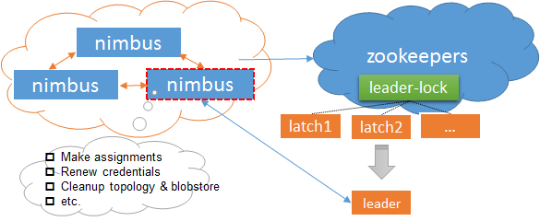

2 topology jar分布式存储
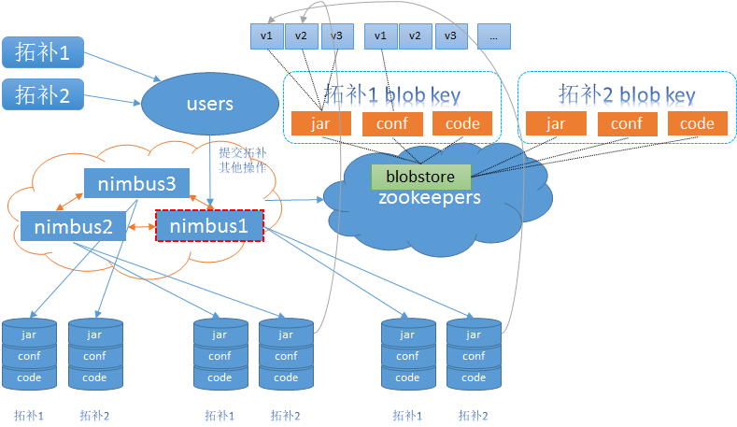

3 nimbuses 之间 topology jar传输
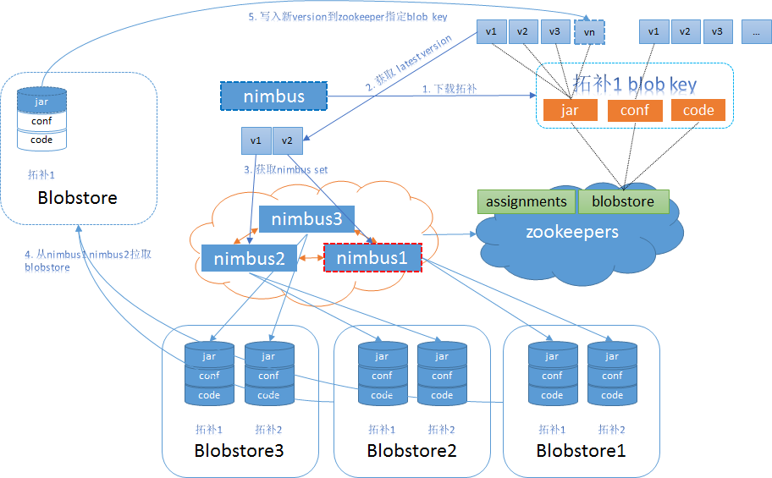

4 supervisor下载topology jar
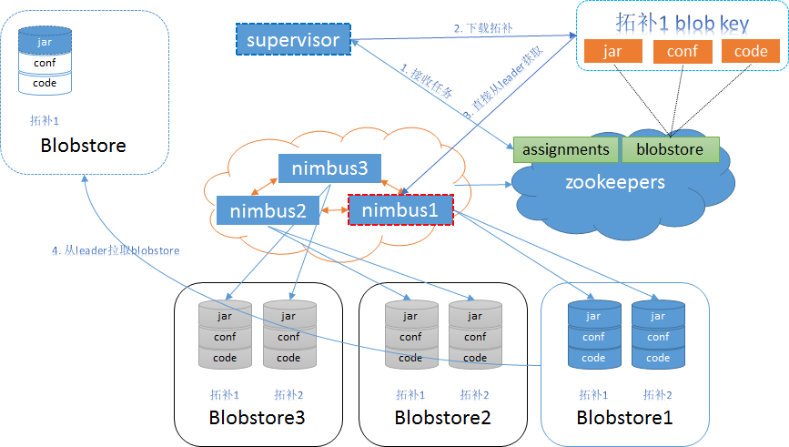

2、数据结构
3、处理流程

- Nimbuses 互斥（同时只能有一个 leader，其他的 Nimbus 全部 standby）
- Topology 分布式存储（防止 Nimbus 故障后，他保存的 Topology 包信息全部丢失）
- JStorm服务可以方便的找到leader，获取服务

一、leader选举
这里我们采用Zookeeper的leader选举方案来实现。
如模块结构图 1 所示：每一个 Nimbus 代表一个候选人。其流程如下
- Nimbus服务启动时，同时生成一个候选人
- 候选人加入候选队列
- Zookeeper选举出leader并通知 Nimbus
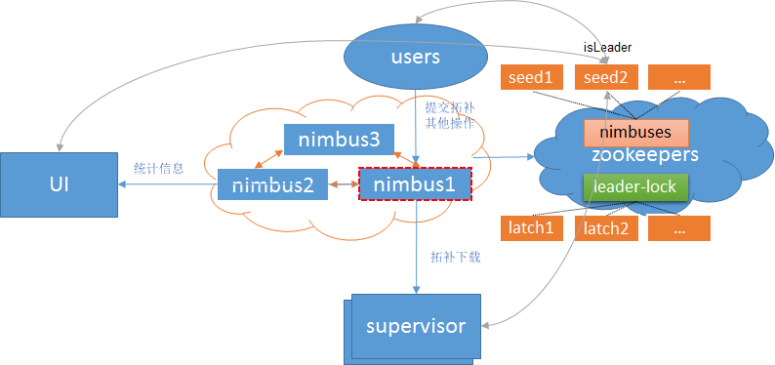
- Nimbus 记录leader信息(内存和Zookeeper上)
- 每当有客户端尝试访问nimbus想要(提交Topology、下载Topology、获取统计信息)，Nimbus首先返回leader信息
- 客户端直接访问 Nimbus leader

- topology分布式存储
- 如模块结构图 2 所示：
我们把每个 Nimbus 上的 Topology 的信息作为 blob key 存储到 Zookeeper 上，并且在下面保存其所在的 Nimbus 节点的信息，以及 其 version 信息；
我们必须要保证提供的 Topology 包是最新版本的；
- 其他的 Nimbus 和 Supervisor 只能从 latest version对应的 Nimbus 上下载 Topology。
- Nimbus在下载 Topology 后，还需要更新自己在 Zookeeper 上指定blob key下的version，最终的结果就是所有的 Nimbus 在blob key下面存储的version都是最新的；
- 如果新增 Nimbus 需要获取 Topology，可以从之前(latest version)Nimbuses上下载，分担单个 Nimbus blob store的文件传输压力。

4、异常处理

1 nimbus leader故障，重新选举
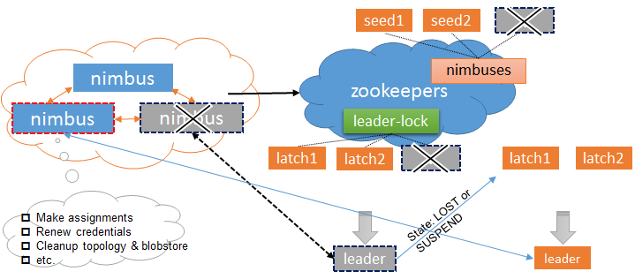
重新选举leader，更新leader信息到 JStorm Cluster。

2 nimbus leader故障，topology jar处理
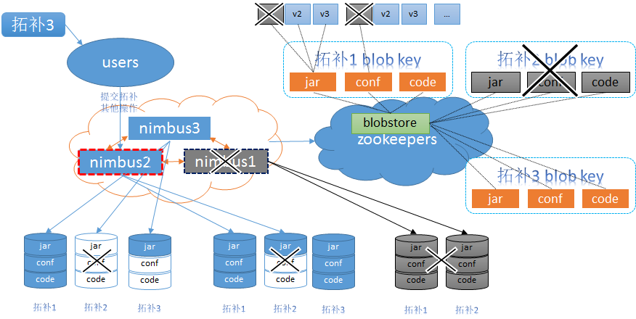
如果 Nimbus leader提交的 Topology2 还没有同步到其他 Nimbus 就 crash了，那么我们以新选举的 leader上的 Topology 为准，认为 Topology2 是一个无效的 Topology，并清除他在 Nimbus本地的存储 和 在 Zookeeper上的blob key信息

5依赖关系

5.1 外部依赖
[该节主要描述本系统和外部系统之间的相互依赖、相互约束关系，例如：外部某系统处于某种状态，本系统会产生的处理、问题等等]

5.2 内部依赖
[该节主要描述本系统内部各个模块之间的相互依赖、相互约束关系]

6性能设计
[该节描述此软件需要达到的性能指标，以及达到此性能而采用的算法、设计思想、策略]

7容灾设计
[此分节描述为了保证系统的安全、稳定运行，应该采取的容灾、保护策略、设计]

附录:
[该节描述此软件用到的DB库表结构，并详细说明每个字段的含义、用途]

